1.商家注册
增加以下字段：
微信号 （已加好，不需要重复）
城市（下拉列表选择城市即可）选择城市可以参考买家绑定银行卡，有现成省市选择。
province city

2.账号信息-基本信息
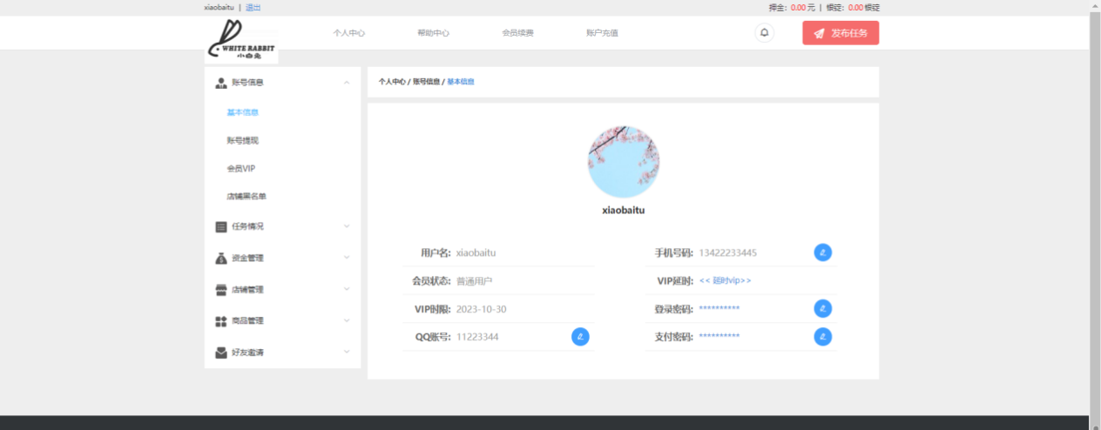
增加显示：微信号 、城市
{:url('Index/editWechatDo')} {:url('Index/editCityDo')}

3.账号提现-绑定银行卡页面改为: 商家认证
B．在现有页面上增加一个“填入支付宝账号”框并保存数据库。（不用管）

C．在身份证上传后增加身份证反面上传功能。
(正反2个框，每个只传一张，＋号隐藏即可 )
（图片上传使用添加商品的api，提交的时候提交2个URL 即可idcard_img，idcard_img1（反面））
D．在后台财务管理-商家银行卡审核，改为商家认证审核。（不用管）
D 判断只有商家认证审核过的商家，才可以发布任务。（不用管）

5.资金管理-账户充值
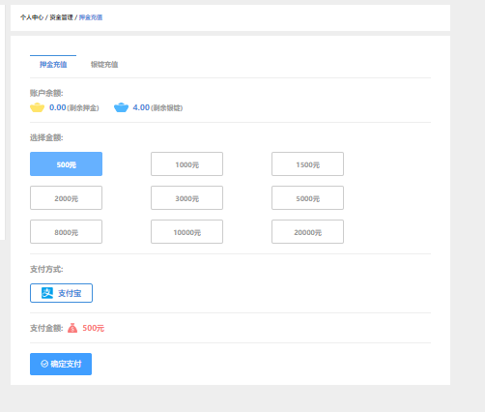
- 选择金额现有内容全部删了，
- 支付方式改为： 如果是本金充值：支付方式就显示后台设置的支付宝二维码及账号或后台设置的银行名称、支行名称、银行卡号、银行卡姓名 两大项。 有设置就显示，没有设置就不显示。如果选择银锭充值，除了支付宝、银行卡就多一个本金支付。(不跳转第三方)
- 支付金额后面多一个输入框，直接输入就可以。
- 增加一行，上传用户转账截图（必须上传）。（使用添加商品的api，字段名pic_url）
G．确定支付后提交，需要后台在财务管理-增加商家充值审核，审核通过后方能充值。

7.店铺管理
A．飞猪店铺都 改为 陶特店铺
B．绑定店铺时，增加一个上传店铺后台截图功能。后台在商家管理-店铺列表-审核这个店铺时要能看到这个图。（使用添加商品的api，字段名pic_url）

8.邀请好友，只显示邀请链接，其他的内容都删除
商家邀请链接：当前网站域名+‘/seller/login/register.html’+’type=2?s& invite=本用户的invite_code值。
买手邀请链接：当前网站域名+‘/seller/login/register.html’+’type=2?s& invite=本用户的 invite_code值

{$url.seller}{$url.user} 判断下，没有就写暂无邀请链接即可

- 下面界面增加客服微信二维码显示及QQ群号显示，后台系统设置增加客服设置，可以上传客服二维码及QQ群号功能。
后台：系统配置=》系统管理， 支付宝收款二维码，客服微信二维码 帮我弄file，调用商品接口，传url
